Консультация: «Обучение выразительному чтению стихотворений детей дошкольного возраста»

«Сам учитель,– его манера речи, его выразительное слово, его рассказ, его чтение стихотворения – всё это постоянный пример для ребёнка».
О.В. Кубасова
Охарактеризовать навык выразительного чтения стихотворения можно следующими критериями правильность, сознательность и выразительность.
Правильность определяется как плавное чтение без искажений, влияющее на смысл читаемого.
Сознательность чтения в методической литературе последнего времени трактуется как понимание замысла автора, осознание художественных средств, помогающих реализовать этот замысел, и осмысление своего собственного отношения к прочитанному.
Выразительность чтения как качество формируется в процессе анализа произведения. Выразительно прочитать текст – это значит, – как справедливо пишет Л.А. Горбушина, – найти в устной речи средство, с помощью которого можно правдиво, точно, в соответствии с замыслом писателя, передать идеи и чувства, вложенные в произведение. Таким средством является интонация».
Интонация – совокупность совместно действующих элементов звучащей речи, главнейшие из которых – ударение, темп и ритм, паузы, повышение и понижение голоса. Эти элементы взаимодействуют, поддерживают друг друга и все вместе обуславливаются содержанием произведения, его идейно-эмоциональным «зарядом», а также целями, которые в данный конкретный момент поставлены чтецом».
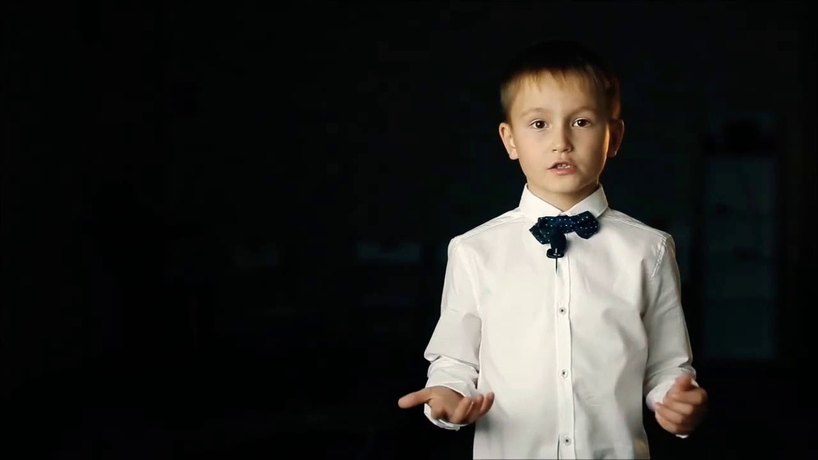

Средства речевой выразительности
В работе над выразительностью речи большое внимание надо уделять средствам речевой выразительности: интонации, логическому ударению, паузе, темпу, силе и высоте голоса. Все средства речевой выразительности находятся в тесной взаимосвязи и дополняют друг друга.

Интонация и ее компоненты
Значение интонации в выразительной речи очень велико. «Никакая живая речь без интонации невозможна», – говорят психологи. «Интонация есть высшая и самая острая форма речевого воздействия», – утверждают мастера художественного слова. Она фонетически организует речь, расчленяя ее на предложения и фразы (синтагмы), выражает смысловые отношения между частями предложения, придает произносимому предложению значение сообщения, вопроса, приказания и так далее, выражает чувства, мысли, состояния говорящего – так оценивают роль интонации филологи.
Основные элементы интонации следующие:
1) сила, определяющая динамику речи и выражаемая в ударениях;
2) направление, определяющее мелодику речи и выражаемое в движении голоса по звукам разной высоты;
3) скорость, определяющая темп и ритм речи и выражаемая в длительном звучании и остановках (паузах);
4) тембр (оттенок), определяющий характер звучания (эмоциональную окраску речи).

Ударение
Практика чтения и речи выработала ряд указаний, как следует ставить логическое ударение. Эти правила изложены, например, в известной книге Всеволода Аксенова «Искусство художественного слова».
Некоторые из них
1. Логическое ударение нельзя ставить на прилагательных и местоимениях.
2. Логическое ударение, как правило, ставится на именах существительных, иногда на глаголах в тех случаях, когда глагол является основным логическим словом и обычно стоит в конце фразы или когда имя существительное заменено местоимением.
3. При сопоставлении постановка логического ударения этому правилу не подчиняется.
4. При сочетании двух существительных ударение всегда падает на имя существительное, взятое в родительном падеже и отвечающее на вопросы чей? кого? чего?
5. Повторение слов, когда каждое последующее усиливает значение и смысл предыдущего требует ударение на каждом слове с возрастающим усилием.
6. Перечисление во всех случаях (так же, как и счет) требует на каждом слове самостоятельного ударения.
7. При обучении авторских (или повествовательных) слов с прямой речью (когда в тексте встречаются собственные слова кого-либо из действующих лиц) логическое ударение сохраняется на главном слове собственной речи.
Механически применять эти правила постановки логического ударения нельзя. Всегда следует учитывать содержание всего произведения, его ведущую идею, весь контекст.
Не рекомендуется и «злоупотреблять» логическим ударением.

Пауза, темп, ритм речи
Осмысленное произношение предложения требует правильного деления его на фразы, речевые такты. Но в обыкновенной связной речи нет четкой делимости на слова, так что промежутки, белые пространства, отделяющие слова друг от друга в писаном или печатном тексте, не всегда являются показателями членения речи в произношении. Знаком, сигналом остановки служит смысловая законченность синтагмы или предложения.
Логические паузы оформляют речь, придают ей законченность. Иногда логическая пауза переходит в психологическую. Логической паузе «отведено более или менее определяемое, очень небольшое время длительности. Если это время затягивается, то бездейственная логическая пауза должна скорее перерождаться в активную психологическую».

Мелодика речи
Существуют различные мелодические фигуры. Окончание мысли и вместе с тем завершение фразы требуют понижения голоса (нисходящая фигура). Развитие мысли вместе с развитием высказывания требует повышения голоса (восходящая фигура). В одном и том же предложении мелодия может идти сначала в качестве восходящей, а затем – в качестве нисходящей, где-то в середине фразы будет перелом после кульминационного пункта. Возможна также монотонная мелодия фразы.
Мелодика предложений, фраз, синтагм очень разнообразна. Современный синтаксис русского языка сводит мелодические рисунки синтагм к нескольким типам и в первую очередь различает мелодику конечных и неконечных синтагм.
Для конечных синтагм в основном характерны два типа мелодики.
- Повествовательным предложениям свойственно понижение тона в конце.
- Вопросительные имеют специфическую мелодику. В предложениях без вопросительных местоимений и наречий значение вопроса создается только мелодикой (резкое повышение тона на ударном слоге того слова, к которому ставится вопрос).
Мелодика неконечных синтагм более разнообразна и сводится к трем мелодическим типа:
1. Резкое повышение тона на ударном слоге выделяемого слова. Перед этим слово и после него слова произносятся более низким тоном.
2. Отсутствие резких интервалов. Интонационным центром неконечной синтагмы выступает ударный слог слова.
3. Некоторые синтагмы произносятся как законченные в смысловом отношении. Конечная синтагма произносится на более низком тоне, обе синтагмы одинаковы по рисунку мелодики.

Тембр
Тембр – специфическая окраска речи, придающая ей те или другие экспрессивно-эмоциональные свойства.
Но окраска речи может меняться, отклоняться от обычной нормы в зависимости от эмоций. Чем сильнее эмоции, тем больше отклонений от обычного звучания. Выразительность речи и сообщается этими отклонениями. «Если вы больны, плохо настроены, наоборот, счастливы и веселы – обо всем этом расскажет тембр вашего голоса. Если вы активны в выражении мысли, если ваши эмоции не скрыты, – снова прежде всего тембр об этом доведет это до сведения вашего собеседника».

